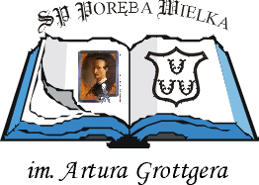

OGŁOSZENIE

o zapisach dzieci do szkoły na rok szkolny 2025 /2026

Dyrektor Szkoły Podstawowej im. Artura Grottgera w Porębie Wielkiej informuje, że od 24 lutego 2025 r. do 21 marca 2025 r. rozpoczyna się rekrutacja do klasy pierwszej na rok szkolny 2025 / 2026 dzieci urodzonych w 2018 roku.
Zapisy dla dzieci z obwodu szkoły odbywać się będą poprzez osobiste złożenie wypełnionej Karty zapisu dziecka w sekretariacie szkoły, ul. Wadowicka 85 w godz. od 7.00 do godz.14.30.
Karty zgłoszenia dostępne są w sekretariacie szkoły,
w przedszkolu oraz na stronie internetowej szkoły.

Rodzice uczniów zamieszkałych poza obwodem szkoły
w pierwszym etapie rekrutacji składają wniosek do Dyrektora SP
w Porębie Wielkiej.

W dniu 27 marca 2025 roku zostanie podana informacja
o zakwalifikowanych i niezakwalifikowanych kandydatach.

Dokumenty, które będą konieczne do wglądu przy zapisie :
- dowód osobisty rodzica,
- skrócony akt urodzenia dziecka

mgr Marta Brzeziecka
dyrektor szkoły

